Instituto Politécnico de Tomar

Escola Superior de Tecnologia de Tomar

Engenharia Informática

Projeto de Redes – Trabalho Prático Nº 1

2014/2015

|  |  |
| --- | --- |
| Trabalho realizado por: | |
| Dário Mendes | Nº 17337 |
| Ricardo Cruz | Nº 17808 |

Índice

1 Introdução 3

2 Objetivos 4

3 Descrição do Problema 5

4 Cálculo da Linha de Vista 6

Paços do Conselho – Bombeiros 6

Bombeiros – Piscinas 7

Piscinas – Oficinas 7

Paços do Conselho – Centro de Interpretação do Alviela 7

4.1.1 Paços do Conselho – Monte (Repetidor) 7

4.1.2 Monte (Repetidor) – Centro de Interpretação do Alviela 7

5 Equipamento Necessário 8

6 Desafios 9

7 Conclusão 9

8 Bibliografia 9

# Introdução

Hoje em dia as Redes Wireless são utilizadas abundantemente. Estas podem ser usadas para satisfazer um elevado número de necessidades que dependam de acesso à internet quando não se tem acesso direto (por cabo) a equipamentos que assim o possam fornecer.

Apesar das suas potencialidades, as redes Wireless podem deparar-se com diversos obstáculos sejam estes físicos ou lógicos. Como tal, aquando da criação/gestão de uma rede Wireless é preciso ter em atenção vários fatores, nomeadamente, fatores relacionados com perda de sinal ou possíveis obstruções de sinal.

No que toca às comunicações de rádio, uma Zona Fresnel, nomeada a partir do físico Augustin-Fresnel, é um dos elipsoides concêntricos que definem os volumes do padrão de radiação de abertura circular. Através destas zonas é possível averiguar a eficácia de uma comunicação radio quanto à perda de sinal por obstruções.

Para tirar o maior partido do sinal do recetor é necessário diminuir ao máximo a perda de sinal devido à sua obstrução através da remoção de obstáculos da linha de vista, visto que, os sinais que apresentam maior potência se encontram na linha direta entre o emissor e o recetor.

Neste Trabalho Prático será realizado o cálculo do link budget entre vários locais, tendo em conta diversos fatores tais como a linha de vista, a determinação do EIRP (Equivalent Isotropically Radiated Power) e das perdas de sinal em espaço aberto e a diferença entre a potência recebida e a sensibilidade do recetor.

# Objetivos

Analisar soluções tecnológicas para a implementação de redes wireless.

Projetar redes wireless de acordo com as tecnologias consideradas adequadas para os requisitos operacionais e para as condicionantes identificadas no terreno.

# Descrição do Problema

Este trabalho prático tem como objetivo a elaboração de uma rede wireless entre vários edifícios localizados em sítios diferentes tendo em conta as suas necessidades de largura de banda.

**Edifícios:**

* Paços do Conselho
* Bombeiros
* Piscinas
* Oficinas
* Centro de Interpretação do Alviela

Diagrama da Rede

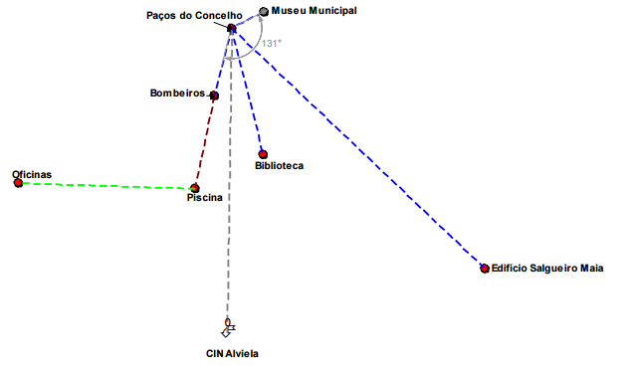

Necessidades de Largura de Banda

|  |  |  |
| --- | --- | --- |
| Edifício(Local) | Largura de Banda (Rede) | Largura de Banda (Rádio) |
| Bombeiros | 25Mbps | 50Mbps |
| Piscinas | 15Mbps | 30Mbps |
| Oficinas | 5Mbps | 10Mbps |
| CIN Alviela | 6Mbps | 12Mbps |

# Cálculo da Linha de Vista

## Paços do Conselho – Bombeiros

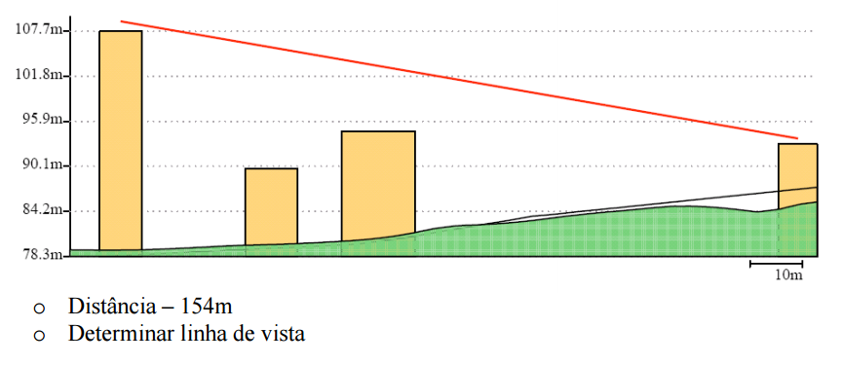

**Zona Fresnel**

r = 17.32 * sqrt(0.154 / (4*2.4)) = 2.2m

|  |  |  |  |  |  |  |
| --- | --- | --- | --- | --- | --- | --- |
| Distancia | Altura Edifício | Altura Obstáculo | Frequencia | Zona Fresnel | Zona Fresnel (80%) | Linha de Vista |
| 154m | 107.7m | ~94.5m | 2.4Ghz | 2.2m | 1.76m | Existe |

## Bombeiros – Piscinas

## Piscinas – Oficinas

## Paços do Conselho – Centro de Interpretação do Alviela

### Paços do Conselho – Monte (Repetidor)

### Monte (Repetidor) – Centro de Interpretação do Alviela

# Equipamento Necessário

# Desafios

# Conclusão

# Bibliografia